08. modul

Cisco élő eszközös labor
6 router + 6 switch • pontos kábelezés és mintakonfiguráció

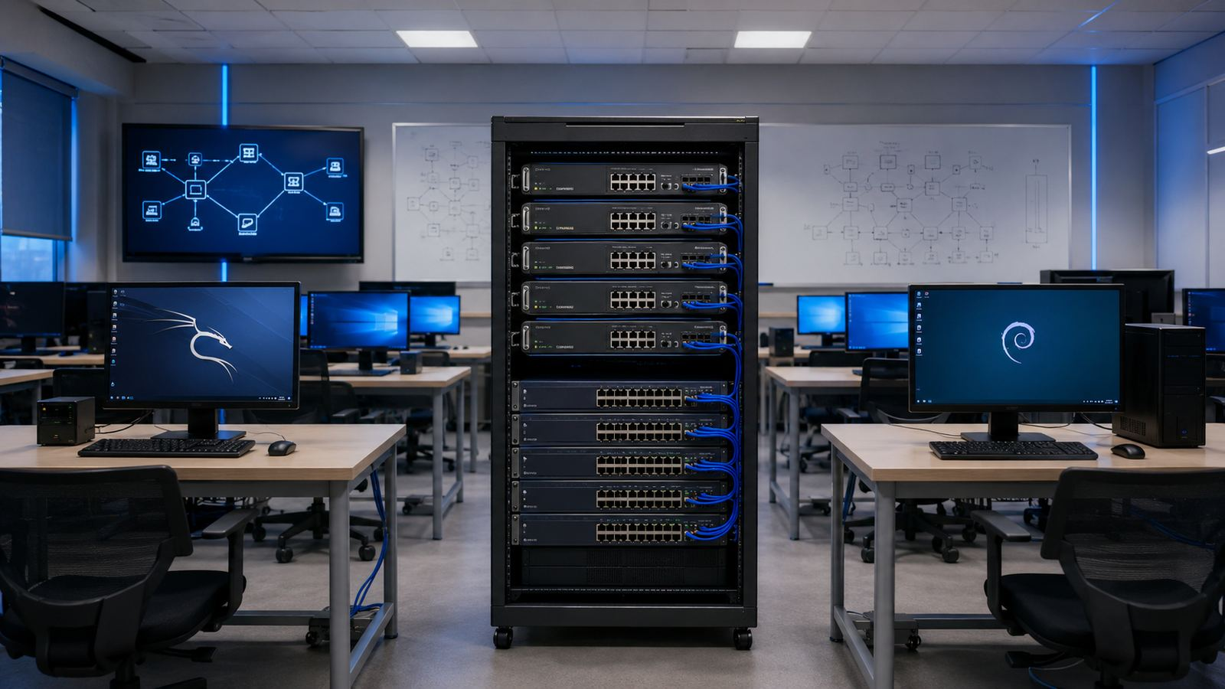
13. évfolyam • Informatikai rendszer- és alkalmazás-üzemeltető technikus

1. Ajánlott teremfelosztás
Pod | Eszközpár | Kali PC | Admin PC | LAN
1 | R1–SW1 | 10.8.1.10 | 10.8.1.20 | 10.8.1.0/24
2 | R2–SW2 | 10.8.2.10 | 10.8.2.20 | 10.8.2.0/24
3 | R3–SW3 | 10.8.3.10 | 10.8.3.20 | 10.8.3.0/24
4 | R4–SW4 | 10.8.4.10 | 10.8.4.20 | 10.8.4.0/24
5 | R5–SW5 | 10.8.5.10 | 10.8.5.20 | 10.8.5.0/24
6 | R6–SW6 | 10.8.6.10 | 10.8.6.20 | 10.8.6.0/24

2. Kábelezés podonként
- R_N G0/0 vagy F0/0 → SW_N uplink/access port (például G0/1 vagy F0/24).
- Kali PC → SW_N F0/1.
- Admin PC → SW_N F0/2.
- Konzolkábel → tanári vagy csoportos admin gép; maradjon elérhető a teljes labor alatt.
- WAN/inter-pod kapcsolat nem szükséges; a modul célja a menedzsmentsík védelme.

3. IP-címzés
Eszköz | Cím
Router LAN | 10.8.N.1/24
Switch SVI | 10.8.N.2/24
Kali | 10.8.N.10/24, GW 10.8.N.1
Admin PC | 10.8.N.20/24, GW 10.8.N.1

4. Gyenge tanári kiinduló állapot
! TANARI DEMO - SZANDEKOSAN GYENGE, CSAK ZART LABORBAN
hostname R1
interface g0/0
ip address 10.8.1.1 255.255.255.0
no shutdown
!
enable password cisco
username admin password 0 admin
line vty 0 4
login local
transport input telnet
exec-timeout 20 0
end
Csak rövid demonstrációra
A gyenge konfigurációt ne mentsd tartósan, ne csatlakoztasd internethez, és az óra végén teljesen távolítsd el.

5. Hardened router minta
hostname R1
ip domain-name lab.local
service password-encryption
enable secret CsereldLe_Eros_TanariTitokra
username admin privilege 15 secret CsereldLe_Eros_TanariTitokra
crypto key generate rsa modulus 2048
ip ssh version 2
login block-for 60 attempts 3 within 60
login delay 2
access-list 10 permit 10.8.1.20
line vty 0 4
login local
transport input ssh
access-class 10 in
exec-timeout 5 0
end

6. Hardened switch minta
hostname SW1
interface vlan 1
ip address 10.8.1.2 255.255.255.0
no shutdown
ip default-gateway 10.8.1.1
ip domain-name lab.local
username admin privilege 15 secret CsereldLe_Eros_TanariTitokra
crypto key generate rsa modulus 2048
ip ssh version 2
line vty 0 4
login local
transport input ssh
exec-timeout 5 0
end

7. Ellenőrzési sorrend
Teszt | Forrás | Elvárt eredmény
Ping | mindkét PC → router | sikeres
Telnet | mindkét PC → router | sikertelen hardening után
SSH | admin PC → router/switch | sikeres
SSH | Kali PC → router/switch | sikertelen ACL után
3 hibás SSH | admin vagy tanári teszt | quiet period / delay, napló
show parancsok | konzol vagy admin SSH | konfiguráció igazolása

8. Visszaállítás
- Töröld a tanári demo fiókot és jelszót, vagy töltsd vissza a kiinduló konfigurációt.
- Távolítsd el a labor ACL-t és login block beállítást, ha a következő tananyag más állapotot igényel.
- Mentsd a diákok bizonyítékait, de jelszót ne tartalmazzanak.
- A következő csoport előtt ellenőrizd az RSA-kulcs és a VTY-vonalak állapotát.

